**I. HỆ THỐNG THANG MÁY (Dùng động cơ kéo và ròng rọc)**

**1. Hệ thống thang máy sử dụng động cơ kéo và ròng rọc**

- Khái niệm thang máy:

Thang máy là một thiết bị vận tải sử dụng các ứng dụng của vật lý chạy theo chiều đứng để vận chuyển người, hàng hoá giữa các tầng trong một ngôi nhà, nhà máy, bệnh viện, và các kiến trúc khác.

- Một số loại thang máy:

+ Thang máy nâng hàng.

+ Thang máy gia đình.

+ Thang máy tải khách.

+ Thang máy tải giường bệnh .  
 + ………..

**2. Từ đó**

**a) Xác định và mô tả về mục đích, cấu tạo cơ bản, chức năng của các bộ phận và liên kết giữa các bộ phận của hệ thống thang máy**

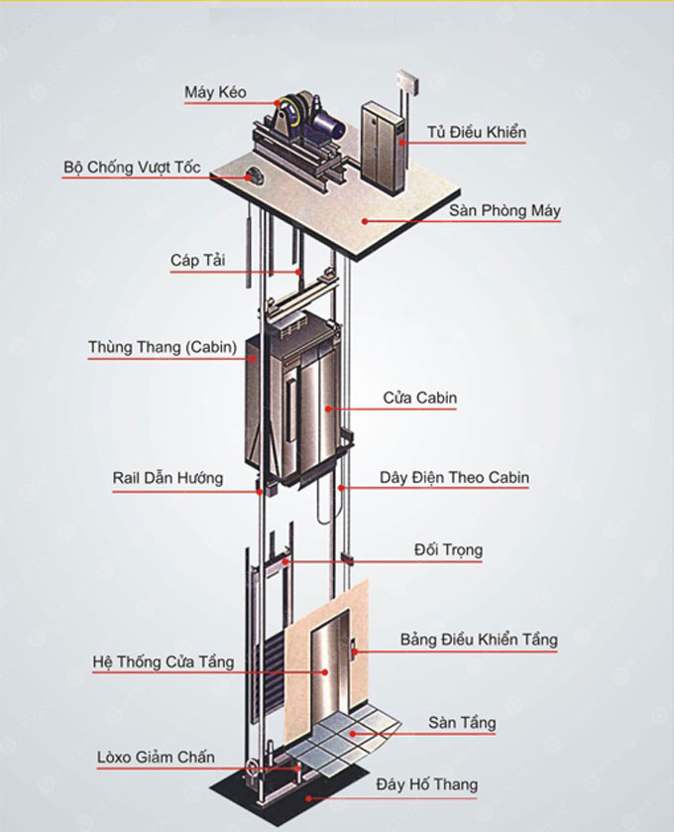

**\* Mục đích của thang máy:**

-Vận chuyển người, hàng hoá giữa các tầng trong một ngôi nhà, nhà máy, bệnh viện, và các kiến trúc khác.

**\* Cấu tạo cơ bản và chức năng của các bộ phận:**

-**Động cơ thang máy (motor, máy kéo)**

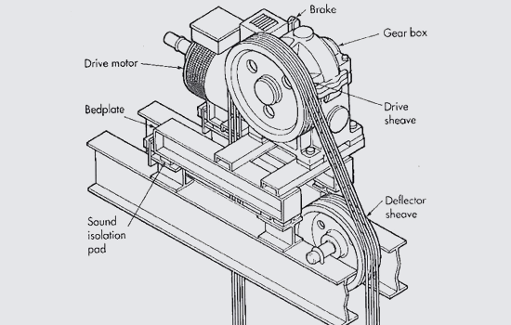

#### + Thường được lắp trên đỉnh giếng thang, một số ít lắp dưới hố thang

#### + Tác dụng: Dẫn động hộp giảm tốc để làm quay puli (thiết bị kéo cabin lên xuống)

#### -Tủ điều khiển:

#### 

#### điều khiển 2 yếu tố chính đó là

#### + Điều khiển động lực: hệ thống lập trình tự động giúp thang máy hoạt động trơn tru không gặp sự cố, thường được lắp tại phòng máy nằm trên cùng của cabin, dùng để thực hiện các lệnh gọi tầng muốn đến.

#### + Điều khiển tín hiệu: gồm các đèn tín hiệu cho biết vị trí tầng hiện tại, tình trạng thang máy đang đi lên hay đi xuống, quá tải hay không

#### -Dây cáp:

#### 

#### + Giúp thang máy di chuyển đúng hướng, có tác dụng như ray dẫn đường của tàu hỏa được lắp dọc theo đường di chuyển của thang máy

#### + Cấu tạo từ nhiều sợi thép nhỏ tiết dầu ở giữa lõi

#### -Ray dẫn hướng:

#### 

#### + Được lắp đặt dọc theo giếng thang có nhiệm vụ dẫn hướng cho cabin và đối trọng chuyển động dọc theo hố thang, đảm bảo cho đối trọng và cabin không bị dịch chuyển theo phương ngang bằng cách giữ chúng luôn nằm ở vị trí thiết kế ban đầu trong hố thang máy.

#### -Thắng cơ:

#### 

#### + Có nhiệm vụ kẹp chặt cabin vào ray dẫn hướng khi cabin di chuyển quá tốc độ, đảm bảo thang máy di chuyển với tốc độ an toàn

#### -Đối trọng và Cabin:

#### 

#### -Đối trọng

#### +Đối trọng thang máy là bộ phận dùng để cân bằng trọng lượng với trọng lượng cabin. Khối lượng của đối trọng được tính bằng tự trọng của cabin cộng với 50% tải trọng định mức của thang.

#### -Cabin:

#### + Gồm cửa thang máy, đa số hiện nay là cửa đóng từ 2 bên vào giữa

#### + Sử dụng các cảm biến thông minh để dừng việc đóng cửa, đảm bảo an toàn

#### + Là bộ phận chứa người, hàng hóa, thực phẩm…….. để di chuyển lên xuống

#### + Có các đèn, họa tiết, gương trang trí

#### + Có lắp camera để dễ dàng kiểm soát những người ra vào

#### -Giảm chấn:

#### 

#### + Được lắp ở dưới thang máy

#### + Có nhiệm vụ dừng đỡ cabin, làm giảm rung lắc khi dừng hay di chuyển thang máy

#### -Hệ thống cứu hộ tự động:

#### + Là thiết bị rất quan trọng đối với thang máy chở người

#### + Tự di chuyển thang máy về tầng gần nhất khi mất điện, tránh việc thang máy dừng giữa đường hoặc rơi tự do

#### + Hoạt động dựa trên nguồn dự phòng UPS hoặc bình acquy

#### *Liên kết giữa các bộ phận của hệ thống thang máy

#### -Các bộ phận của thang máy liên kết với nhau để đảm bảo sự hoạt động trơn tru, an toàn, giúp việc di chuyển người và hàng hóa diễn ra suôn sẻ

#### b) Phân tích nguyên lý hoạt động của hệ thống thang máy. Nguyên lý hoạt động của thang máy dựa trên các kiến thức vật lý nào? Phân tích các kiến thức liên quan đến cơ học

#### 

- Nguyên lý hoạt động của thang máy dựa trên ứng dụng của vật lý về ròng rọc

- Các ròng rọc được kết nối với một động cơ điện. Khi động cơ quay làm quay ròng rọc, ròng rọc sẽ làm cho dây cáp di chuyển và kéo cabin thang máy di chuyển theo hướng thiết đặt sẵn, khi động cơ quay theo chiều ngược lại thì ròng rọc quay theo chiều ngược lại và làm cho cabin thang máy di chuyển theo chiều ngược lại chiều định sẵn.

- Cả cabin thang máy và đối trọng đều di chuyển và trượt trên ray dẫn hướng qua hệ thống đường ray dẫn trượt theo hai bên của giếng thang máy. Đường ray giữ cabin và đối trọng giảm sự lắc lư qua lại và nó cũng được sử dụng với mục đích an toàn để dừng cabin trong trường hợp khẩn cấp.

**c) Nhận diện, mô tả và từ đó phân tích các yếu tố ảnh hưởng đến hệ thống thang máy cơ bản. Đưa ra các giải pháp để cải thiện hệ thống nếu có thể**

### **1. Mất tín hiệu điều khiển trong bảng điều khiển**

- Nguyên nhân: Chuột, côn trung chui vào phòng máy tủ điện, hố pit cắn phá

- Cách khắc phục: Gọi nhân viên bảo trì, người có nghiệp vụ chuyên môn tu sửa khắc phục

### **2. Thang máy bị lỗi đóng mở cửa**

- Nguyên nhân: Do các hạt sỏi sạn, bụi bặm rơi vào khe cửa khiến quá trình đóng cửa bị chặn lại, kẹt cứng

- Cách khắc phục: Vệ sinh khe cửa bằng máy hút bụi

**3. Nút ấn trong cabin không nhạy**

- Nguyên nhân: Do thang máy quá cũ làm mòn điểm tiếp xúc của nút bấm hoặc nhiều bụi bẩn khiến nút bấm không tiếp xúc được với mạch điều khiển

- Cách khắc phục: Bảo trì thang máy định kỳ

**4. Thang máy không hoạt động**

- Nguyên nhân:

+ Do mất điện đột ngột khiến thang dừng hoạt động,

+ Điện yếu không đủ cung cấp cho thang hoạt động,

+ Bị đảo nguồn điện

+Động vật côn trùng chạy qua thắng cơ làm thang ngưng hoạt động

- Cách khắc phục: Gọi cho nhân viên bảo trì, bảo dưỡng

**5. Thang đi không êm**

- Nguyên nhân: Cáp thiếu dầu bôi trơn nên chạy không êm

- Khắc phục: Bảo trì thang máy định kỳ

**6. Dừng tầng không chính xác**

- Nguyên nhân: Do không được bảo trì đình kì xung nhiễm dừng tầng không chính xác.

- Khắc phục: Bảo trì thang máy định kỳ

**8. Thang hoạt động có tiếng kêu bất thường**

- Nguyên nhân: Cáp của phanh cơ bị kéo dãn

- Khắc phục: Cắt bớt phanh cơ và bảo trì định kỳ